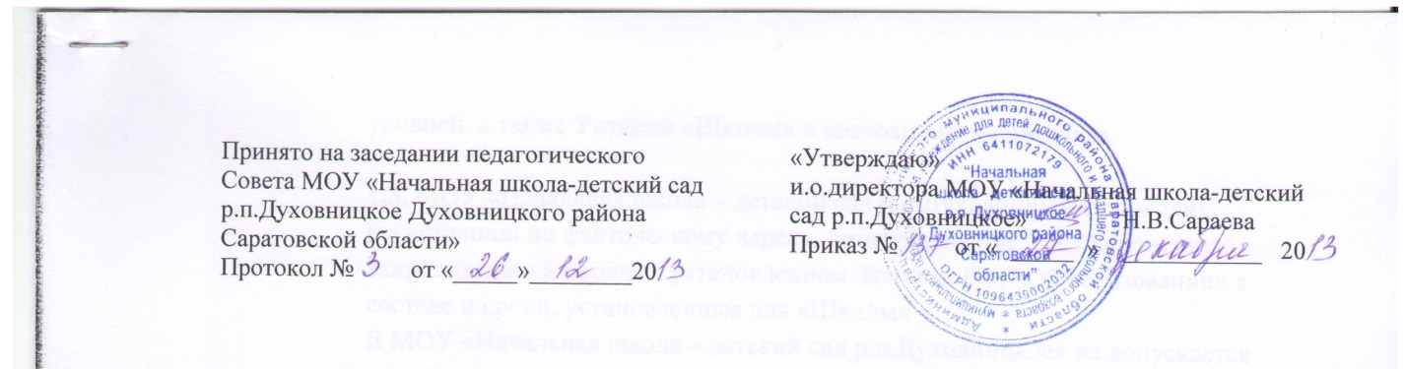
Положение

о родительском комитете
муниципального образовательного учреждения для детей дошкольного и младшего школьного возраста «Начальная школа-детский сад р.п.Духовницкое Духовницкого района
Саратовской области»

1.Общие положения:
1.1Настоящее положение регламентирует деятельность Родительского комитета, являющегося органом самоуправления образовательного учреждения.
1.2Положение о Родительском комитете рассматривается на педагогическом совете и обсуждается на общешкольном родительском собрании, вводится в действие приказом по образовательному учреждению. Изменения и дополнения в настоящее положение вводится в таком же порядке.
1.3Родительский комитет (далее по тексту –комитет) возглавляет председатель. Комитет подчиняется и подотчётен общешкольному родительскому собранию. Срок полномочий комитета –один год (или ротация состава комитета проводится на 1/3).
1.4 Для координации работы в состав комитета входит руководитель образовательного учреждения.
1.5Деятельность Комитета осуществляется в соответствии с Конвенцией о
правах ребёнка, действующим законодательством РФ в области
образования, Уставом образовательного учреждения и настоящим положением.
1.6Решения Комитета являются рекомендательными.Обязательными для исполнения являются только те решения Комитета, в целях, реализации которых издаётся приказ по образовательному учреждению.
2. Основными задачами Комитета являются:
2.1 Содействие администрации образовательного учреждения:
-в совершенствовании условий для осуществления образовательного процесса, охраны жизни и здоровья обучающихся, воспитанников свободного развития личности;
-в защите законных прав и интересов обучающихся, воспитанников;
-в организации и проведении общешкольных мероприятий.
2.2. Организация работы с родителями (законными представителями)
Обучающихся, воспитанников образовательного учреждения по разъяснению их прав и
обязанностей, значения всестороннего воспитания ребенка в семье.
3.Функции Родительского комитета:
3.1 Координирует деятельность классных родительских комитетов.
3.2 Проводит разъяснительную и консультативную работу среди родителей (законных
представителей) обучающихся, воспитанников об их правах и обязанностях.
3.3 Оказывает содействие в проведении общешкольных мероприятий.
3.4 Участвует в подготовке образовательного учреждения к новому учебному году.
3.5 Совместно с администрацией образовательного учреждения контролирует организацию качества питания обучающихся.
3.6 Оказывает помощь администрации образовательного учреждения в
организации и проведении общешкольных родительских собраний.
3.7 Рассматривает обращения в свой адрес, а также обращения по вопросам, отнесенным настоящим положением к компетенции Комитета, по поручению
руководителя общеобразовательного учреждения.
3.8.Взаимодействует с педагогическим коллективом образовательного учреждения по
вопросам профилактики правонарушений, безнадзорности и беспризорности среди
несовершеннолетних обучающихся
4. Права Родительского комитета:
4.1. Вносить предложения администрации, образовательного учреждения и получать информацию о результатах их рассмотрения.
4.2. Обращаться за разъяснениями в учреждения и организации.
4.3. Получать затребованную информацию от администрации образовательного учреждения.
4.4. Вызывать на свои заседания родителей (законных представителей) уклоняющихся от воспитания детей в семье
4.5. Давать разъяснения и принимать меры по рассматриваемым обращениям.
4.6. Обращаться к администрации образовательного учреждения с
предложением о поощрении родителей (законных представителей) обучающихся, воспитанников за активную работу в Комитете, оказание помощи в проведении общешкольных мероприятий и т.д.
4.7.Председатель Комитета может присутствовать (с последующим информированием Комитета) на отдельных заседаниях педагогического совета.
5. Ответственность Родительского комитета:
5.1. Выполнение плана работы.
5.2. Выполнение решений, рекомендаций Комитета.
5.3. Установление взаимопонимания между руководством образовательного учреждения и родителями (законными представителями) обучающихся, воспитанников в вопросах семейного и общественного воспитания.
5.4. Принятие решений в соответствии с действующим законодательством.
5.5. Председатель несет ответственность за бездействие отдельных членов Комитета.
5.6. Члены Комитета, не принимающие участия в его работе, по представлению председателя Комитета могут быть отозваны избирателями.
6. Организация работы:
6.1. В состав Комитета входят представители родителей (законных представителей) обучающихся, воспитанников по одному от каждого класса, группы.
Представители в Комитет избираются ежегодно на классных родительских собраниях в
начале учебного года.
6.2. Численный состав Комитета образовательное учреждение определяет самостоятельно.
6.3. Из своего состава Комитет избирает председателя (в зависимости от численного состава могут избираться заместители председателя, секретарь).
6.4. Комитет работает по плану, который согласуется с руководителем образовательного учреждения.
6.5. О своей работе Комитет отчитывается перед общешкольным родительским собранием не реже одного раза в год.
6.6. Комитет правомочен выносить решения при наличии на заседании не
менее половины своего состава. Решения принимаются простым большинством голосов.
7. Делопроизводство:
7.1. Комитет ведет протоколы своих заседаний .
7.2. Протоколы хранятся у председателя Родительского Комитета.
7.3. Ответственность за делопроизводство в Комитете возлагается на председателя Комитета или секретаря

